Кабардино-Балкарская республика



АРХИТЕКТУРНАЯ МАСТЕРСКАЯ
360030, г. Нальчик, пр. Ленина, 17, тел: 8( 8662) 42-51-00, e-mail: gabi03@mail.ru

ПРОЕКТ ГЕНЕРАЛЬНОГО ПЛАНА
МО «СЕЛЬСКОЕ ПОСЕЛЕНИЕ ХАМИДИЕ» ТЕРСКОГО МУНИЦИПАЛЬНОГО РАЙОНА КАБАРДИНО-БАЛКАРСКОЙ РЕСПУБЛИКИ

ТОМ I
ПОЛОЖЕНИЕ О ТЕРРИТОРИАЛЬНОМ ПЛАНИРОВАНИИ

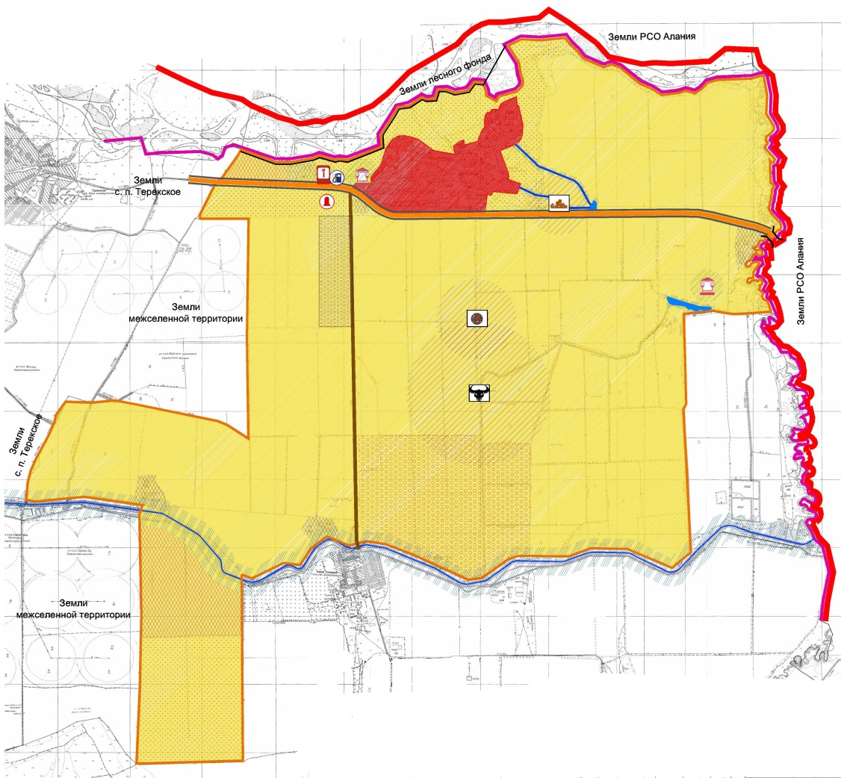

г. Нальчик 2017г.
Кабардино-Балкарская республика

АРХИТЕКТУРНАЯ МАСТЕРСКАЯ
360030, г. Нальчик, пр. Ленина, 17, тел: 8( 8662) 42-51-00, e-mail: gabi03@mail.ru

ПРОЕКТ ГЕНЕРАЛЬНОГО ПЛАНА
МО «СЕЛЬСКОЕ ПОСЕЛЕНИЕ ХАМИДИЕ» ТЕРСКОГО МУНИЦИПАЛЬНОГО РАЙОНА КАБАРДИНО-БАЛКАРСКОЙ РЕСПУБЛИКИ

ТОМ I
ПОЛОЖЕНИЕ О ТЕРРИТОРИАЛЬНОМ ПЛАНИРОВАНИИ

Генеральный директор
ООО «ТАММАК» Водолазова А. В.

Главный архитектор проекта Макаров В. В.

СОДЕРЖАНИЕ

Введение………………………………………………………………. 4

Общие сведения……………………………………………….. 7

1. ПАРАМЕТРЫ ФУНКЦИОНАЛЬНЫХ ЗОН 11

1.1 Параметры планируемого развития зон жилого назначения 15

1.2 Параметры планируемого развития зон общественного назна-ния 16

1.3 Параметры планируемого развития производственных и коммунальных зон 17

1.4. Параметры планируемого развития зон транспортной и инженерной инфраструктур 18

1.5 Параметры планируемого развития зон сельскохозяйственного назначения 19

1.6 Параметры планир-го развития зон рекреационного назначения 20

1.7 Параметры планир-го развития зон специального назначения 21

2. СВЕДЕНИЯ О ВИДАХ, НАЗНАЧЕНИИ И НАИМЕНОВАНИЯХ ОБЪЕКТОВ МЕСТНОГО ЗНАЧЕНИЯ 22

2.1 Планируемые объекты капитального строительства, необходимые для осуществления полномочий органов местного самоуправления 22

2.2. Развитие транспортной инфраструктуры 22

2.3. Развитие инженерной инфраструктуры 22

2.4. Планируемые мероприятия по охране окружающей среды сельского поселения Хамидие 23

3. ОСНОВНЫЕ ПЛАНИРУЕМЫЕ ПОКАЗАТЕЛИ РАЗВИТИЯ ТЕРРИТОРИИ СЕЛЬСКОГО ПОСЕЛЕНИЯ ХАМИДИЕ ТЕРСКОГО МУНИЦИПАЛЬНОГО РАЙОНА……… 25

Утверждён
решением Совета местного самоуправления
сельского поселения Хамидие
Терского муниципального района
Кабардино-Балкарской Республики

от 16.06.2017 г. №10/1
Генеральный план сельского поселения Хамидие Терского муниципального района Кабардино-Балкарской Республики (далее с.п. Хамидие, сельское поселение Хамидие, сельское поселение) разработан Обществом с ограниченной ответственностью «Архитектурная мастерская «ТАММАК»» по заказу администрации сельского поселения Хамидие.
Генеральный план сельского поселения Хамидие является муниципальным правовым актом органа местного самоуправления сельского поселения, устанавливающим цели и задачи территориального планирования развития муниципального образования, содержит мероприятия по территориальному планированию, обеспечивающие достижение поставленных целей и задач.
Генеральный план сельского поселения является основанием для градостроительного зонирования территории и подготовки документации по планировке территории сельского поселения.
Генеральный план поселения – документ территориального планирования, определяющий стратегию градостроительного развития поселения.
Проект выполнен в соответствии с положениями и требованиями:
- Градостроительного Кодекса Российской Федерации от 29.12.2004 года № 190-ФЗ и изменениями, внесёнными в Градостроительный Кодекс в период с 2005 года до момента разработки данного проекта;
- Законом Кабардино-Балкарской Республики от 05 августа 2006 года №66-РЗ «О градостроительной деятельности в Кабардино-Балкарской Республике»;
- Методическими рекомендациями по разработке генеральных планов поселений и городских округов, утверждённых Приказом Министерства регионального развития Российской Федерации от 26 мая 2011 года №244;
- СНиПа 2.07.01. – 89* «Градостроительство. Планировка и застройка городских и городских поселений»;
- Региональными нормативами градостроительного проектирования Кабардино-Балкарской Республики, утверждёнными Постановлением Правительства Кабардино-Балкарской Республики от 30.12.2011г. №446-ПП;
- СанПиН 2.2.1/2.1.1.1200-03 (новая редакция) «Санитарно-защитные зоны и санитарная классификация предприятий, сооружений и иных объектов»;
- противопожарных и других норм проектирования.
Территориальное планирование сельского поселения Хамидие осуществляется посредством разработки и утверждения его генерального плана, на основании которого юридически обоснованно осуществляются последующие этапы градостроительной деятельности на территории муниципального образования:
- разработка и утверждение плана реализации генерального плана поселения;
- подготовка проекта и принятие нормативного правового акта градостроительного зонирования – правил землепользования и застройки с установлением градостроительных регламентов;
- разработка и утверждение планов и программ комплексного развития систем коммунальной инфраструктуры;
- разработка проектов по инженерному обеспечению территории;
- разработка и утверждение градостроительной документации по застройке территорий первоочередного освоения (проекты планировки, проекты межевания);
- подготовка градостроительных планов земельных участков.
Согласно действующему законодательству, генеральным планом муниципального образования - сельского поселения устанавливаются и утверждаются:
- территориальная организация и планировочная структура территории поселения;
- функциональное зонирование территории поселения;
- границы зон планируемого размещения объектов капитального строительства муниципального уровня;
Порядок согласования проекта генерального плана установлен согласно статье 25 Градостроительного Кодекса РФ.
Проект генерального плана до его утверждения, согласно Градостроительному Кодексу РФ, подлежит опубликованию в порядке, установленном для официального опубликования муниципальных правовых актов, иной официальной информации, не менее чем за три месяца до его утверждения. Проведение государственных вневедомственной и экологической экспертиз, согласно Градостроительному Кодексу, не является обязательным требованием для утверждения проекта генерального плана.
В работе учитывались проектные материалы «Схема территориального планирования Кабардино-Балкарской Республики» (2007г.), «Схема территориального планирования Терского муниципального района» (2008г.).

Общие сведения

Сельское поселение Хамидие входит в состав Терского муниципального района. Терский район (историческое название Малая Кабарда) - адыги называют Джылахъстэней - занимает правобережье реки Терек и является одним из административно - территориальных районов Кабардино-Балкарской Республики. Территория района равна 893,12 км2, население на начало 2016 года составила 50 806 человек. Районным центром является город Терек.
Всего в состав Терского муниципального района входят 18 муниципальных образований (поселений).
Муниципальное образование расположено в северной части Терского района, на правом берегу реки Терек.

Схема расположения с. п. Хамидие

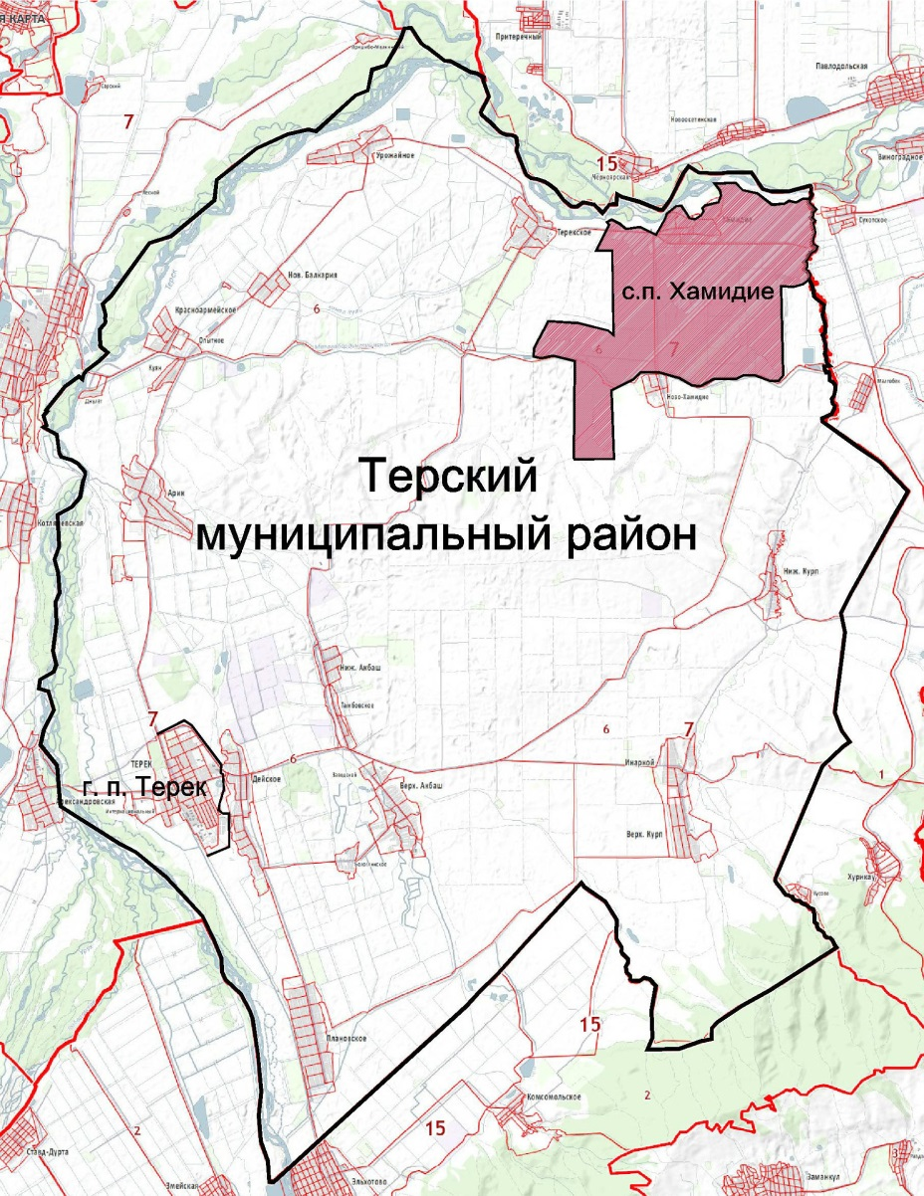
Площадь муниципального образования составляет — 56.91 км². Основную часть площади занимают пашни и сельскохозяйственные угодья -85% территории.
Граничит с землями муниципальных образований: Ново-Хамидие на юге, Терекское на западе, а также с землями Моздокского района Северной Осетии на севере и востоке.
Сельское поселение расположено на наклонной Кабардинской равнине, в равнинной зоне республики. Средние высоты на территории сельского поселения составляют 150 метров над уровнем моря. Рельеф местности представляют собой в основном наклонную волнистую равнину с бугристыми и курганными возвышенностями. К северу от села вдоль реки Терек, тянется Терский кряж.
Границы территории с. п. Хамидие установлены Законом Кабардино-Балкарской Республики от Закона КБР от 28.07.2006 N 54-РЗ «О статусе и границах муниципальных образований Кабардино-Балкарской Республики».
В силу своего орографического положения с. п. Хамидие характеризуется континентальным и умеренно континентальным климатом с неустойчивым увлажнением.
Средняя годовая относительная влажность воздуха составляет 76%, достигая наибольших значений в зимний период – 86%.
Преобладающими направлениями ветра являются восточные и западные. Преобладание этих ветров объясняется тем, что с запада на восток проходит хребет Арик, который является преградой для всех остальных направлений ветра и особенно для южного и северного, так как они перпендикулярны хребту. Поэтому севернее и южнее ветры наблюдаются только слабые.
По геологическому строению структура с герцинским складчатым основанием. Сверху фундамент перекрыт мощным чехлом (1000-2000м) четвертичных галечников, песчано-глинистых отложений и лёссовидных суглинков.
Отложения представлены верхнечетвертичными и четвертичными галечниками, песками, глинами, конгломератами, песчаниками, известковым туфом.
Гидрографическая сеть представлено рекой Терек, рекой Курп, Малокабардинским каналом и родниковыми источниками.
Инженерно-геологические условия
Инженерно-геологические условия рассматриваемого района в целом благоприятны. Как было указано выше, территория сложена толщей устойчивых четвертичных валунно-галечниковых отложений с поверхности перекрытых слоем супесей, песков и суглинков небольшой мощности.
Сейсмичность района согласно СНиП П-7-81 – 8 баллов.
Сейсмического микрорайонирования территории с. п. Хамидие не проводилось.
Площадь территории сельского поселения Хамидие по картографическому описанию границ ГП, утверждённых Законом КБР от 28.07.2006 N 54-РЗ «О статусе и границах муниципальных образований Кабардино-Балкарской Республики», составляет 5691 га, в том числе:
- Земель населённых пунктов 280 га
- Земель сельскохозяйственного назначения 4835 га
- Земель промышленности, энергетики, транспорта, связи, радиовещания и т.д. 576 га
Главные отрасли хозяйства сельского поселения - земледелие и скотоводство.
На территории с. п. Хамидие на начало 2017 года проживает 1696 человек, что составляет 3,3 % населения Терского района.
Коэффициент рождаемости в поселении 16,1.
Коэффициент смертности 10,5.
При высоком уровне рождаемости и низком уровне смертности численность населения в с. п. Хамидие падает. Это говорит о значительной убыли по миграции за данный период времени.
На территории сельского поселения зарегистрировано 378 двора. В среднем на один двор приходится 4,5 человека.
Численность трудоспособного населения в трудоспособном возрасте по данным за 2016 год –986 человек, что составляет 58 % численности населения поселения.
Численность безработных 18 человек, что составляет – 2 % трудоспособного населения.
Жилищный фонд поселения на 01.01.2017 года составляет 33,5 тысяч м2 общей площади, или 19,75 м2/чел.
За последние 3 года в сельском поселении в эксплуатацию введено 400 кв. м. жилья.
Основная часть жилого фонда составляют саманные одноэтажные дома. Состояние жилого фонда характеризуется средним процентом износа.
Сферу образования в с. п. Хамидие представляет МКОУ «Средняя общеобразовательная школа имени З. Б. Максидова с. п. Хамидие», рассчитанная на 525 учеников. По данным на 01.01.2017г. в ней получают образование 131 ученик.
В структуру МКОУ «Средняя общеобразовательная школа имени З. Б. Максидова сельского поселения Хамидие», входит структурное подразделение дошкольного образования. Структурное подразделение располагается в отдельном здании и рассчитано на 60 детей, но фактически посещают его 77 детей.

- ПАРАМЕТРЫ ФУНКЦИОНАЛЬНЫХ ЗОН

Генеральный план сельского поселения Хамидие устанавливает функциональные зоны и параметры их планируемого развития, сохраняя сложившееся функциональное использование территории.
В границе сельского поселения Хамидие устанавливаются следующие функциональные зоны:
1. жилая (Ж-1);
2. общественно-деловая (ОД-1, ОД-2);
3. производственная (П);
4. инженерной инфраструктуры (ИТ-1, ИТ-2);
5. сельскохозяйственного использования (СХ-1, СХ-2);
7. рекреационного назначения (Р-1, Р-2);
8. специального назначения (СП-1, СП-2, СП-3).

Жилая зона
Зона сформирована малоэтажной жилой застройкой и индивидуальной жилой застройкой. В жилых зонах допускается размещение отдельно стоящих, встроенных и (или) пристроенных объектов социально-культурного и коммунально-бытового назначения, стоянок и гаражей индивидуального автомобильного транспорта. В состав жилых зон могут включаться территории для ведения садоводства и дачного хозяйства.

Ж-1
Зона жилой застройки индивидуальными и блокированными домами (в том числе личные подсобные хозяйства). В зоне предусматривается сохранение и реновация существующего жилого фонда, размещение нового жилищного строительства, сохранение существующих и строительство новых объектов дошкольного воспитания, здравоохранения, спортивных площадок для игровых видов спорта, объектов социально-культурного и коммунально-бытового назначения, обустройство территории зоны инженерной и транспортной инфраструктурой.

Общественно-деловая зона
К общественно-деловым зонам относятся участки территории, используемые и предназначенные для размещения зданий и сооружений общественно-делового назначения – административных зданий, офисов, объектов коммерческой деятельности, торговли, культуры, здравоохранения, общественного питания, бытового обслуживания, а также образовательных учреждений среднего и высшего профессионального образования, центров деловой, финансовой и общественной активности, культовых и иных зданий.

ОД-1
Зона административно-деловой застройки. Предусматривается сохранение существующих и строительство новых объектов административного и делового назначения, объектов здравоохранения, предприятий торговли, общественного питания, бытового обслуживания, предпринимательской деятельности, стоянок автомобильного транспорта. Предусматривается обустройство территории зоны инженерной и транспортной инфраструктурой.

ОД-2
Зона учебно-образовательной застройки включает в себя объекты образования (дошкольные организации, общеобразовательные организации), культурно -досугового назначения (учреждения клубного типа, библиотеки), культовые здания, объекты культурного наследия, стоянки автомобильного транспорта.

Производственная зона
П
Зона промышленных и производственных объектов. В зоне предусматривается сохранение функционального назначения, реконструкция, модернизация существующих зданий и сооружений. Предусматривается размещение производственных объектов не выше 5 класса опасности. Включает в себя санитарно-защитные зоны этих объектов в соответствии с требованиями технических регламентов.

Зоны инженерной и транспортной инфраструктуры
В зоне предусматривается сохранение, реконструкция, модернизация существующих зданий и сооружений. Зона включает в себя существующие и планируемые сооружения и коммуникации инженерной инфраструктуры, транспорта и связи. Включает в себя санитарно-защитные зоны этих объектов в соответствии с требованиями технических регламентов.

ИТ-1 Зона транспортной и инженерной инфраструктуры
Предназначена для размещения сооружений и коммуникаций автомобильного транспорта. Включает в себя существующие и планируемые объекты обслуживания транспортных средств и объекты придорожного сервиса (СТО, АЗС, придорожные кафе и магазины), стоянки автомобильного транспорта. Зона включает в себя существующие и планируемые сооружения и коммуникации инженерной инфраструктуры и связи. Включает в себя санитарно-защитные зоны этих объектов в соответствии с требованиями технических регламентов.

ИТ-2 Зона водоснабжения
В зоне предусматривается сохранение, реконструкция, модернизация существующих водозаборных, водонапорных, водопроводных очистных сооружений.

Зона сельскохозяйственного назначения
Зона сельскохозяйственного использования включает сельскохозяйственные угодья, крестьянские (фермерские) хозяйства, объекты сельскохозяйственного назначения, здания для производства, хранения и первичной переработки сельскохозяйственной продукции, зоны, предназначенные для ведения сельского хозяйства, дачного хозяйства, садоводства, личного подсобного хозяйства.

СХ-1
Зона земель сельскохозяйственного использования предназначена для выращивания сельскохозяйственной продукции, устройства пастбищ, тепличных хозяйств, ведения личного подсобного хозяйства.

СХ-2
Зона объектов сельскохозяйственного производства..
Предусматривается ведение сельского хозяйства и сохранение функционального назначения, реконструкция, модернизация существующих сельскохозяйственных объектов, строительство новых с организацией санитарно-защитных зон до жилой застройки.

Зона рекреационного назначения
Зону формируют территории, занятые парками, скверами, береговыми полосами водных объектов общего пользования, местами массового отдыха населения, Включает леса, водные объекты (пруды, озёра).

Р-1
Зона зелёных насаждений общего пользования. Зона включает парки, скверы, бульвары, места массового отдыха населения и занятия физической культурой и спортом. Предусматривает благоустройство территории и организацию пешеходных и велосипедных дорожек.

Р-2
Зона природных территорий.

Зона специального назначения
В состав зоны специального назначения включены зоны, размещения существующих и планируемых кладбищ, зелёных насаждений специального назначения и иных объектов специального назначения.

СН-1 Зона кладбищ включает зоны размещения существующих кладбищ с организацией санитарно-защитных зон.

СН-2 Зона скотомогильника с организацией санитарно-защитных зон.

СН-3 Зона свалки ТБО с организацией санитарно-защитных зон.

1.1. Параметры планируемого развития зон жилого назначения

Функциональ  ная  зона | Местоположение мероприятия территориального планирования | Площадь зоны,  га | Параметры планируемого развития жилых зон | Планируемые для размещения объекты  федерального (Ф), регионального (Р), местного (М)  значения
Ж1  Зона застройки индивидуаль  ными жилыми домами | Существующая застройка  с. Хамидие | 171,0 | Сохранение существующих параметров для существующей жилой застройки
Ж1  Зона застройки индивидуаль  ными жилыми домами | Новое строительство | 13,5 | Этажность – не более 3 этажей. Показатели в соответствии с РНГП КБР | Индивидуальные жилые дома с приусадебными участками
Ж1  Зона застройки индивидуаль  ными жилыми домами | с. Хамидие | 13,5 |  | Индивидуальные жилые дома с приусадебными участками
Ж1  Зона застройки индивидуаль  ными жилыми домами | Итого: | 184,5 | - | -

1.2. Параметры планируемого развития зон общественного назначения

Функциональ  ная  зона | Местоположение мероприятия территориального планирования | Площадь зоны,  га | Параметры планируемого развития зон | Планируемые для размещения объекты  федерального (Ф), регионального (Р), местного (М)  значения
ОД-1  Зона административно-делового назначения | Существующая застройка  с. Хамидие | 2,7 | Сохранение существующих параметров для существующей застройки
ОД-1  Зона административно-делового назначения | Новое строительство, ул. Кудаева | 0,4 | Показатели в соответствии с РНГП КБР
ОД-1  Зона административно-делового назначения | Итого: | 3,1 | - | -
ОД-2  Зона учебно-образователь-ного назначения | Существующая застройка  с. Хамидие | 1,4 | Сохранение существующих параметров для существующей застройки
ОД-2  Зона учебно-образователь-ного назначения | Итого: | 1,4

1.3. Параметры планируемого развития производственных
и коммунальных зон

Функциональ  ная  зона | Местоположение мероприятия территориального планирования | Площадь зоны,  га | Параметры планируемого развития зон | Планируемые для размещения объекты  федерального (Ф), регионального (Р), местного (М)  значения
П  Зона коммунально-складского назначения | Существующая застройка  с. Хамидие | 6,2 | Сохранение существующих параметров для существующей застройки
П  Зона коммунально-складского назначения | Новое строительство | 6,7 | Коэффициент застройки не более – 65 %.  Коэффициент застройки коммунальными и складскими объектами не более – 60 %. | Склады (М)
П  Зона коммунально-складского назначения | с. Хамидие, ул. Молодёжная | 6,7 |  | Склады (М)
П  Зона коммунально-складского назначения | Итого: | 12,9 | - | -

1.4. Параметры планируемого развития зон транспортной и инженерной инфраструктуры

Функциональ  ная  зона | Местоположение мероприятия территориального планирования | Площадь зоны,  га | Параметры планируемого развития зон | Планируемые для размещения объекты  федерального (Ф), регионального (Р), местного (М)  значения
ИТ-1  Зона транспортной и инженерной инфраструктуры | Существующая застройка  с. Хамидие | 33,2 | Сохранение функционального использования с существующими параметрами | Ввод в эксплуатацию существующей АЗС
ИТ-1  Зона транспортной и инженерной инфраструктуры | с. п. Хамидие | 42,0 | Сохранение существующих параметров для существующей застройки  -
ИТ-1  Зона транспортной и инженерной инфраструктуры | Итого: | 75,2 | - | -
ИТ-2  Зона водопроводных сооружений | Существующая застройка  с. Хамидие | 0,3 | Сохранение существующих параметров для существующей застройки
ИТ-2  Зона водопроводных сооружений | Итого: | 0,3

1.5. Параметры планируемого развития зон сельскохозяйственного назначения

Функциональ  ная  зона | Местоположение мероприятия территориального планирования | Площадь зоны,  га | Параметры планируемого развития зон | Планируемые для размещения объекты  федерального (Ф), регионального (Р), местного (М)  значения
СХ-1  Зона земель сельскохозяйственного назначения | Существующие сельхозугодия  с. п. Хамидие | 4835,0 | Сохранение функционального использования с существующими параметрами
СХ-1  Зона земель сельскохозяйственного назначения | Итого: | 4835,0 | - | -
СХ-2  Зона объектов сельскохозяйственного использования | Существующие земли сельхоз использования  с. Хамидие | - | Сохранение функционального использования с существующими параметрами
СХ-2  Зона объектов сельскохозяйственного использования | Итого: | -

1.6. Параметры планируемого развития зон рекреационного назначения

Функциональ  ная  зона | Местоположение мероприятия территориального планирования | Площадь зоны,  га | Параметры планируемого развития зон | Планируемые для размещения объекты  федерального (Ф), регионального (Р), местного (М)  значения
Р-1  Зоны, предназначенные для отдыха,  физической культуры и спорта | Существующее использование  с. п. Хамидие | 0,12 | Сохранение функционального использования с существующими параметрами
 | Новое строительство в с. Хамидие на правом берегу р. Терек | 20,0 | Показатели в соответствии с РНГП КБР | Стадион, аллея (М)
 | Новое строительство в с. Хамидие по ул. Кудаева | 3,2 | Показатели в соответствии с РНГП КБР | Рекультивация существующего котлована и устройство спортивных площадок
 | Итого: | -  23,22 | - | -

1.7. Параметры планируемого развития зон специального назначения

Функциональ  ная  зона | Местоположение мероприятия территориального планирования | Площадь зоны,  га | Параметры планируемого развития зон | Планируемые для размещения объекты  федерального (Ф), регионального (Р), местного (М)  значения
СН-1  Зона кладбищ | с. Хамидие | 6,2 | Сохранение функционального использования с существующими параметрами
СН-1  Зона кладбищ | Новое строительство, с.п. Хамидие | 4,0 | Показатели в соответствии с РНГП КБР | Кладбище (М)
СН-1  Зона кладбищ | Итого: | 10,2 | - | -
СН-2  Зона скотомогильника | Существующие сельхозугодия  с. п. Хамидие | 0,01 | Сохранение функционального использования с существующими параметрами

2. СВЕДЕНИЯ О ВИДАХ, НАЗНАЧЕНИИ И НАИМЕНОВАНИЯХ ОБЪЕКТОВ МЕСТНОГО ЗНАЧЕНИЯ

2.1 Планируемые объекты капитального строительства, необходимые для осуществления полномочий органов местного самоуправления

№№  п.п. | Наименование объектов местного значения | Местоположение объектов | Функци-ональная зона | Очередь реализации
1 | Кладбище- | Восточная граница села Хамидие, ул. Бр. Кашеровых, расширение существующего кладбища | СН-1 | первая очередь  2025 г
2 | Кладбище | на выезде из села на РСО «Алания», по трассе Т2 | СН-1 | Проектный срок, 2035г.
3 | Стадион | Северная граница с. Хамидие, пойма р. Терек | Р-1 | первая очередь  2025 г

2.2. Развитие транспортной инфраструктуры

Развитие транспортной инфраструктуры сельского поселения направлено на создание комфортных условий проживания, на обслуживание перспективных объёмов пассажирских и грузовых перевозок. Достижение этих целей включает решение следующих задач:
– реконструкция улиц и дорог;
– строительство сети улиц и проездов для обслуживания планируемых к освоению территорий.

2.3. Развитие инженерной инфраструктуры

Необходимо провести оценку (переоценку) запасов подземных вод на территории сельского поселения Хамидие с последующим утверждением в Государственной комиссии по запасам или в Министерстве экологии и природопользования Кабардино-Балкарской республики.
Построить берегоукрепительные сооружения подмываемых берегов реки Терек.
Оформить лицензии на право пользования недрами для всех действующих артезианских скважин и своевременно вносить изменения в действующие лицензии при увеличении производительности существующих водозаборных узлов.
Разработать проекты зон санитарной охраны (ЗСО) источников питьевого водоснабжения I, II и III поясов для всех артезианских скважин и водозаборных узлов и утвердить в органах исполнительной власти после получения санитарно–эпидемиологического заключения о соответствии их санитарным правилам.
По ул. Молодёжной проложить инженерные сети к новоё жилой застройке.
В жилой зоне сельского поселения организовать канализование с использованием локальных очистных сооружений

Планируемые для размещения объекты инженерной инфраструктуры местного значения

№  п/п | Наименование объекта | Вид работ | Основные характеристики | Очередность реализации
1. | Берегоукрепление
1.1. | Берегоукрепительные сооружения | строительство | протяжённость  5,0 км. | первая очередь
2 | Водоснабжение
2.1. | Сети водопровода | строительство | протяжённость  2,4 км. | первая очередь
3 | Газоснабжение
3.1. | Сети газопровода | строительство | протяжённость  2,4 км. | первая очередь
4 | Электроснабжение
4.1. | Электрические сети | строительство | протяжённость  2,4 км. | первая очередь
2 | Водоотведение
2.1. | Сети канализации | строительство | Протяжённость км. | вторая очередь

2.4. Планируемые мероприятия по охране окружающей среды сельского поселения Хамидие
С целью минимизации негативного экологического воздействия на окружающую среду и улучшения её качества в сочетании с достижением более высокого уровня комфортности проживания необходимо проведение широкого комплекса мероприятий по охране окружающей среды, осуществляемых как на муниципальном уровне, так и при взаимодействии с областными и федеральными органами власти.
Помимо технологических природоохранных мероприятий, проводимых на предприятиях, значительная часть экологических проблем может быть решена планировочными и градостроительными средствами.

Поз. | Наименование объектов | Мероприятия, виды работ | Очередь реализации
1. | Мероприятия по снижению негативного воздействия на окружающую среду и преобразование в высокотехнологичные экологоориентированные предприятия:
1.1. | Сохраняемые предприятия 2-3 класса санитарной опасности, а также прочие промышленные и коммунальные объекты, размещенные с нарушением режима СЗЗ | Разработка проектов обоснования ориентировочных размеров санитарно-защитных зон (СЗЗ) в случае их отсутствия, с расчётами ожидаемого загрязнения атмосферного воздуха и уровней физического воздействия на окружающую среду.  При необходимости осуществление мероприятий по снижению вредного воздействия на окружающую среду. | Первая очередь

3. ОСНОВНЫЕ ПЛАНИРУЕМЫЕ ПОКАЗАТЕЛИ РАЗВИТИЯ ТЕРРИТОРИИ СЕЛЬСКОГО ПОСЕЛЕНИЯ ХАМИДИЕ ТЕРСКОГО МУНИЦИПАЛЬНОГО РАЙОНА

Поз. | Показатели | Единица измерения | Существу-ющее положение 01.01.2017 | Первая очередь  2025 год | Расчётный срок  2035 год
1. Население
1.1. | Численность постоянного населения | чел. | 1696 | 1732 | 1784
1.2. | Количество рабочих мест, в том числе: | ед. | 659 | 798 | 911
 | - промышленность, транспорт, связь, строительство, логистика | тыс. ед. | 3 | 12 | 19
 | - сельское хозяйство | тыс. ед. | 466 | 574 | 671
 | - предоставление услуг | тыс. ед. | 190 | 212 | 221
 | в том числе:  в бюджетном секторе | тыс. ед. | 77 | 86 | 92
2. Жилищный фонд
2.1. | Жилищный фонд – всего,  в том числе: | тыс. кв. м | 33,5 | 33,5 | 33,5
2.2. | Объём нового жилищного строительства – всего,  в том числе: | тыс. кв. м | - | - | -
2.3 | Убыль жилищного фонда | тыс. кв. м | - | - | -
2.4. | Общая площадь, приходящаяся на одного жителя – всего,  в том числе: | кв. м/чел. | 19,7 | 19,3 | 18,8
3. Социальная инфраструктура
3.1. | Дошкольные образовательные организации | мест | 60 | 70 | 80
3.2. | Общеобразовательные организации | мест | 525 | 525 | 525
3.3. | Организации  дополнительного образования детей | мест | - | 15 | 30
3.4. | Амбулаторно-поликлиническая сеть | пос/смену | 20 | 30 | 40
3.5. | Учреждение клубного типа  - досуговые помещения | мест | 50 | 50 | 150
3.6. | Спортивные залы | кв. м площади пола | 420 | 420 | 420
3.7. | Предприятия торговли | кв. м  торг. пл. | 200 | 300 | 400
3.8. | Кладбища | га | 6,2 | 10,2 | 10,2
4. Транспортная инфраструктура
4.1 | Протяжённость автомобильных дорог общего пользования,  в том числе | км | 16,6 | 16,6 | 16,6
4.1 | - регионального значения | км | 13,7 | 13,7 | 13,7
4.1 | - местного значения | км | 2,9 | 2,9 | 2,9
4.2 | Плотность сети автомобильных дорог общего пользования | км/км² | 0,29 | 0,29 | 0,29
4.3 | Протяжённость линий общественного пассажирского транспорта (автобуса) | км | 13,7 | 13,7 | 13,7
4.6 | Количество мостов,  в том числе | единиц | 1 | 1 | 2
4.6 | - на пересечении с автомобильными дорогами федерального значения | единиц | - | - | -
4.6 | - на пересечении с автомобильными дорогами регионального значения | единиц | 1 | 1 | 1
4.9 | Обеспеченность населения индивидуальными легковыми автомобилями | автомобилей на 1000 жителей | 95 | 120 | 155
4.11 | Количество объектов топливозаправочного комплекса (АЗС, МАЗК) | единиц | 1 | 1 | 1

